KLASA V
11.05.2020r.
Temat: PAPROTNIKI

1. Przeczytaj uważnie temat lekcji ze stron 121 - 128 w podręczniku.
2. Obejrzyj film jeśli masz ochotę, na pewno pomoże zrozumieć omawiany temat:
https://www.youtube.com/watch?v=v9A9JHsfwhA
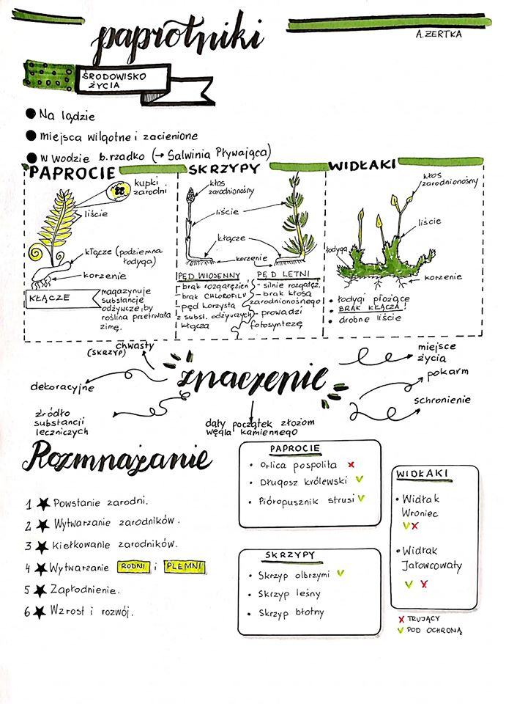

3. Wykonaj notatkę:
Proszę aby notatka była uzupełnieniem poniższej grafiki. Możesz ją wydrukować, uzupełnić i wkleić do zeszytu, albo przerysować i uzupełnić oczywiście również w zeszycie.
Poproszę o zdjęcie notatki najpóźniej do dnia 18 maja.
4. Praca z e-podręcznikiem – dla chętnych
https://epodreczniki.pl/b/skrzypy-i-paprocie---rosliny-wilgotnychsrodowisk/P8xE5xQjE
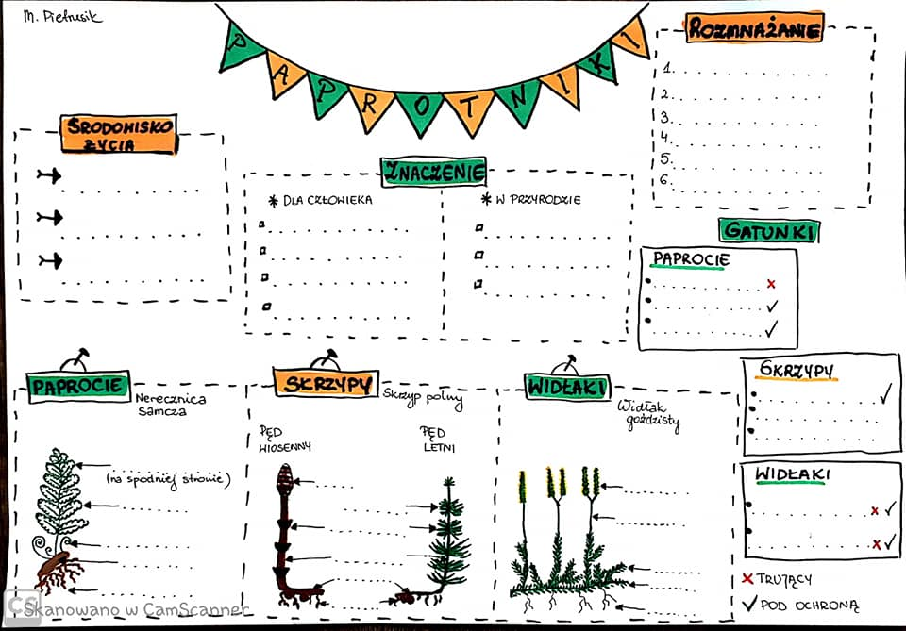
https://epodreczniki.pl/a/paprocie-skrzypy-i-widlaki/DzRxMlvyF

5. Ciekawe zadania
https://learningapps.org/10278569 https://learningapps.org/8005763
https://learningapps.org/11417461 https://learningapps.org/9672766
https://wordwall.net/pl/resource/1165320/biologia/paprotniki
https://wordwall.net/pl/resource/455746/paprotniki
https://wordwall.net/pl/resource/1628914/biologia/paprotniki

